Tillsynsbegäran – information om höga naturvärden i samrådsanmälan S 3837-2022 i Nyköpings kommun
Denna tillsynsbegäran behandlar höga naturvärden i samrådsanmälan S 3837-2022 i Nyköpings kommun som inkom 2022-07-04 och omfattar 3,1 ha.
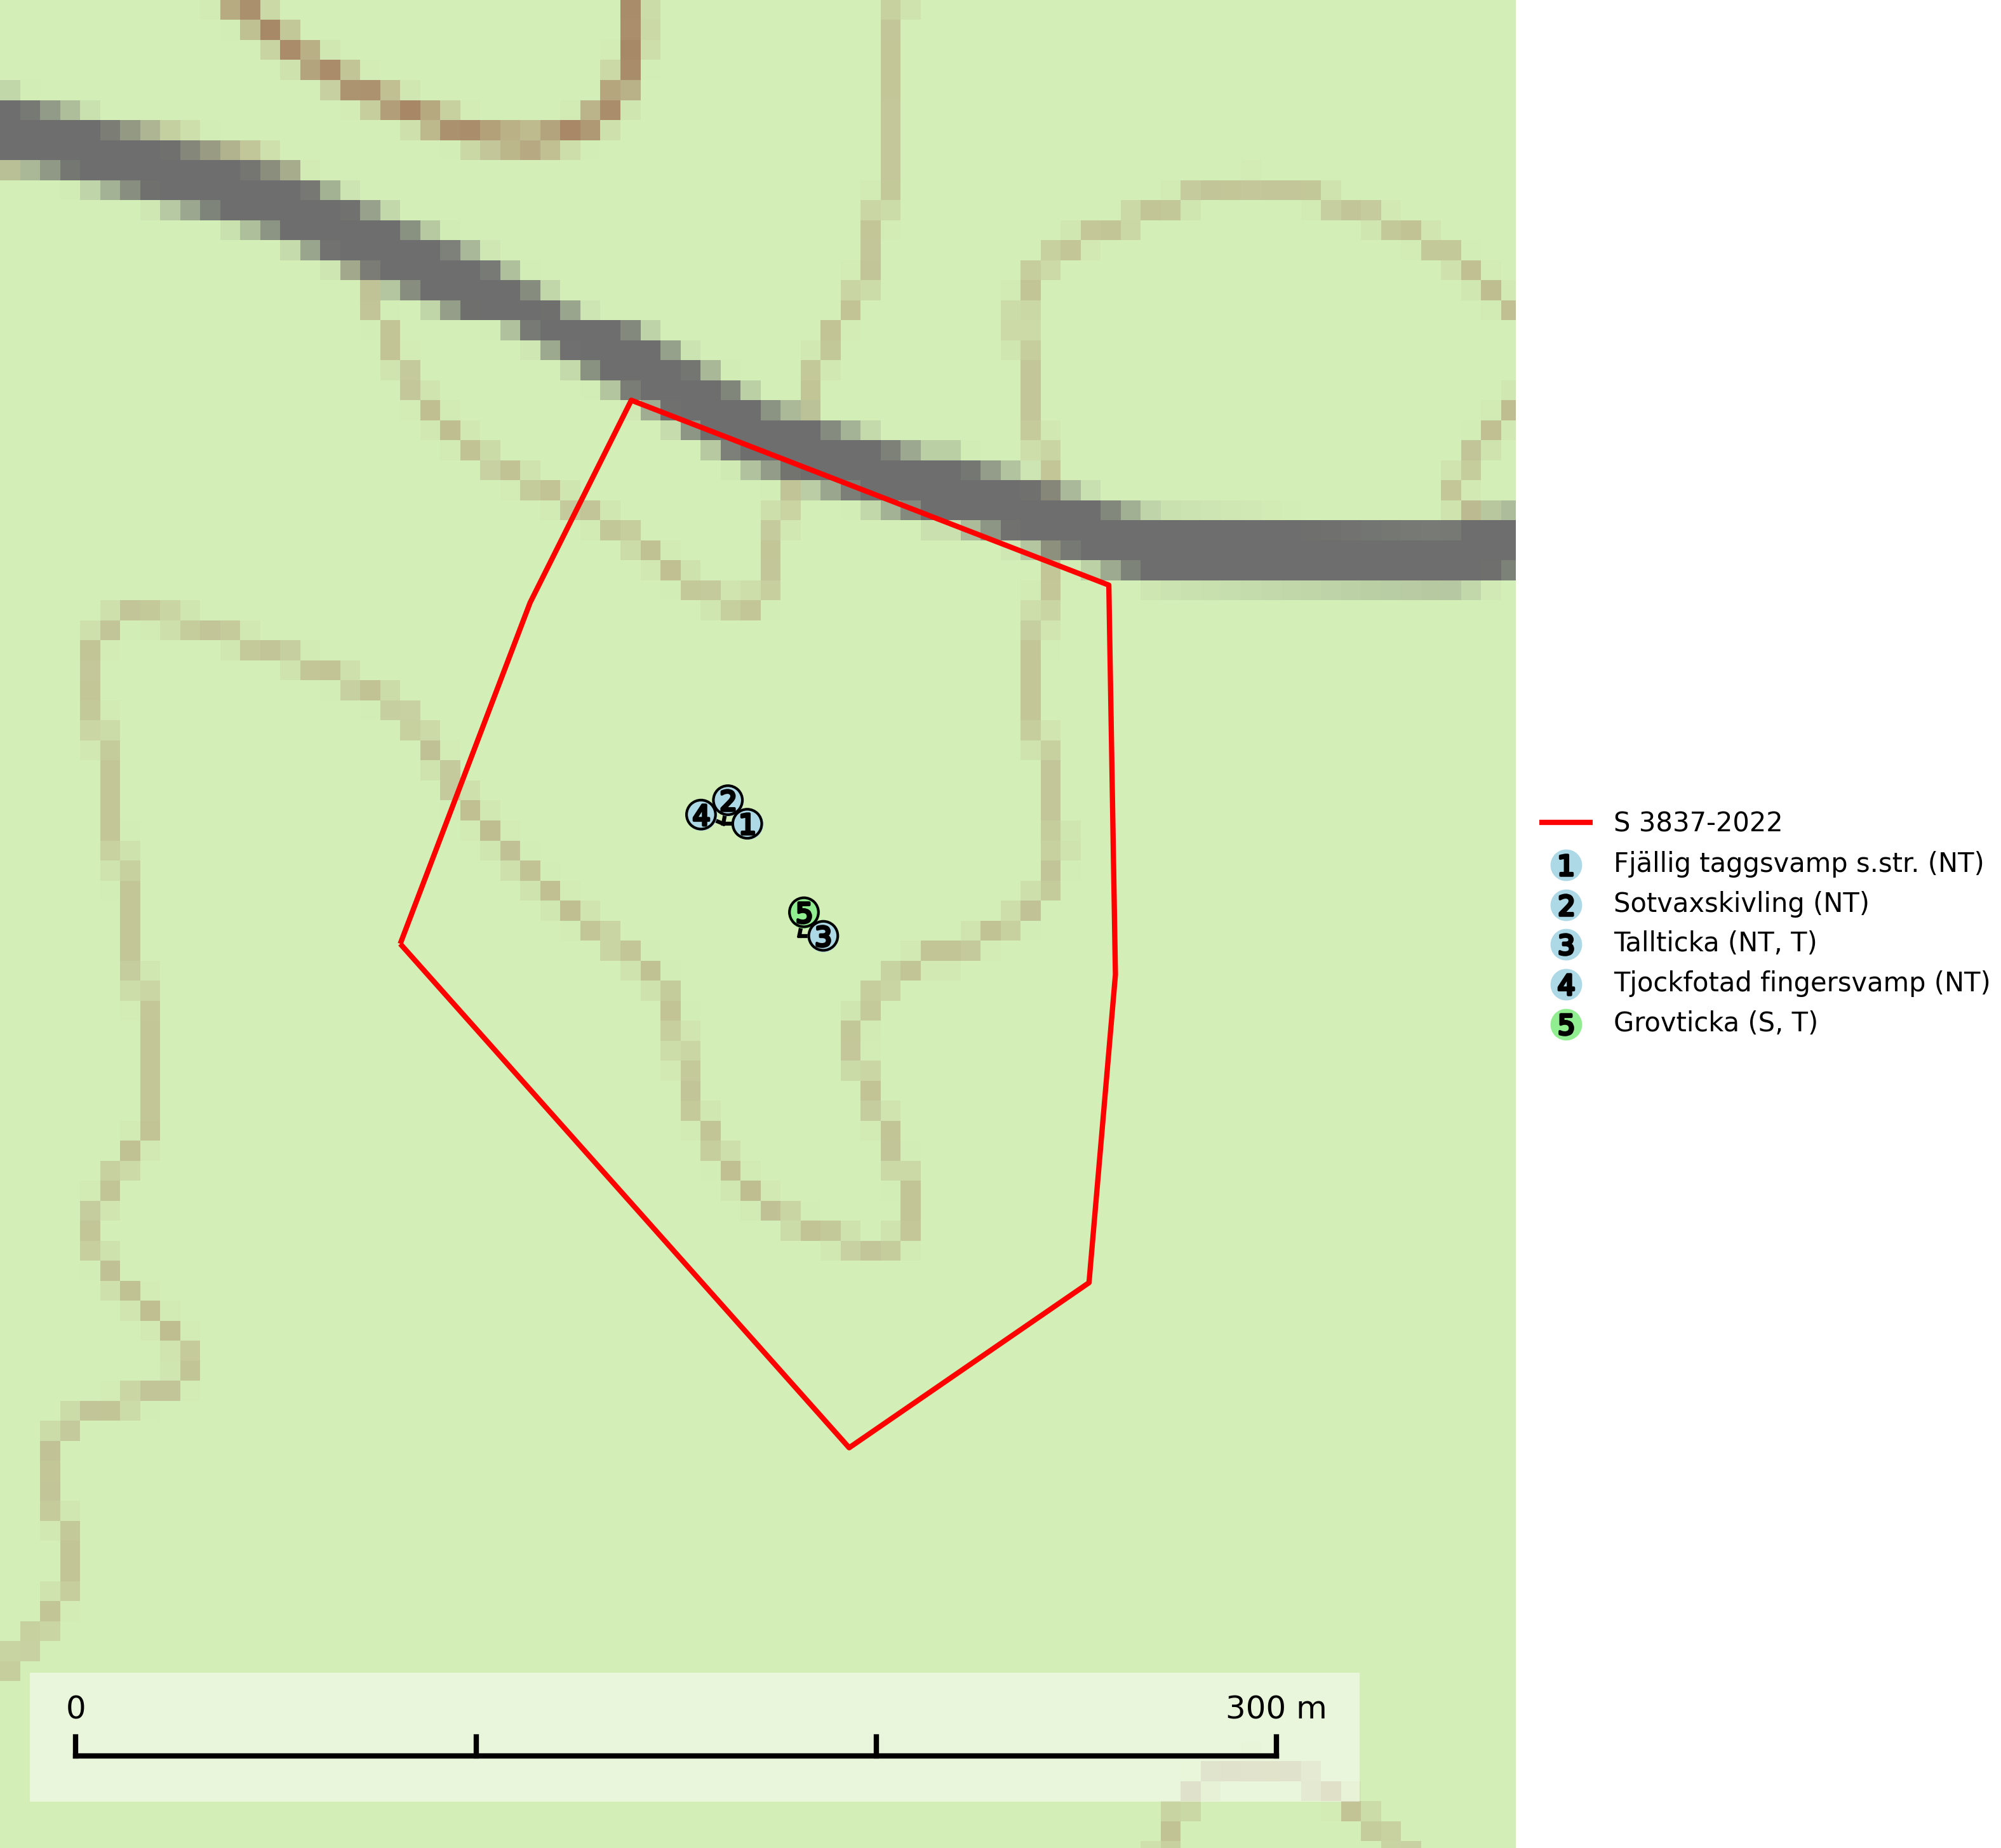
Figur 1. Fyndplatser för naturvårdsarter i samrådsanmälan. Markörer utan svart kant är placerade på fyndplatsen. Markörer med svart kant är placerade vid sidan av fyndplatsen har ett svart streck som visar fyndplatsens exakta position. Kartans mittpunktskoordinat är N 6528477, E 614953 i SWEREF 99 TM.
I samrådsanmälan finns fynd av 5 naturvårdsarter, varav 4 är rödlistade, 2 är typiska (T) och 1 är signalart (S): fjällig taggsvamp s.str. (NT), sotvaxskivling (NT), tallticka (NT, T), tjockfotad fingersvamp (NT) och grovticka (S, T). Se Figur 1.

Tillsynsbegäran
Vi begär härmed att Skogsstyrelsen fattar beslut enligt miljöbalken som säkerställer att skogens höga naturvärden bevaras samt att EU-lagstiftning efterlevs och att artskyddsbrott förhindras.
Vi önskar även ta del av de ställningstaganden och beslut som myndigheten meddelar till följd av aktuell samrådsanmälan och föreningens inlaga (se 34 § förvaltningslagen).

Naturvårdsarter och fridlysta arter
Nedan följer beskrivningar av de naturvårdsarter och fridlysta arter som har sina livsmiljöer och växtplatser i den samrådsanmälda skogen. De påträffade naturvårdsarterna är ett tydligt kvitto på att det rör sig om en skog med höga naturvärden.
Fjällig taggsvamp s.str. (NT) bildar mykorrhiza med gran i granskog och barrblandskog, främst på frisk näringsrik mark i äldre skog med lång trädkontinuitet. Den totala populationen i landet har minskat och bedöms fortsätta minska till följd av avverkning av äldre barrskogar. Minskningstakten för den svenska populationen bedöms vara nära gränsvärdet för sårbar (VU) (SLU Artdatabanken, 2026).
Sotvaxskivling (NT) bildar mykorrhiza med gran och tall i barrskogar med lång trädkontinuitet. Den totala populationen i landet har minskat och bedöms fortsätta minska till följd av avverkning av äldre barrskogar. Arten har begränsad förmåga att återetablera sig efter slutavverkning eller andra storskaliga skogsbruksåtgärder. Det finns inga indikationer på att den långsiktigt kan etablera eller reproducera sig i skogsbestånd som brukas med trakthyggesmetoder, markberedning, gödsling eller föryngring med förädlat plantmaterial (SLU Artdatabanken, 2026).
Tallticka (NT) uppträder först på tallar som är 100–150 år gamla men är vanligast på träd som är runt 150–200 år eller äldre. I skogslandskapet är den främst knuten till tallnaturskogar och restbiotoper med biologiskt gamla träd och signalerar vanligtvis skyddsvärda tallbestånd med höga naturvärden. Tallticka är typisk art för 9010 Taiga och 9060 Åsbarrskog (SLU Artdatabanken, 2023; Nitare & Skogsstyrelsen, 2019).
Tjockfotad fingersvamp (NT) bildar mykorrhiza med gran, eventuellt även med tall, i örtrika kalkbarrskogar, samt med bok och ek i ädellövskog på kalkrik mark. Den totala populationen i landet bedöms ha minskat under de senaste 50 åren och förväntas fortsätta minska, främst på grund av slutavverkning av äldre barrskog. Minskningstakten för den svenska populationen bedöms vara nära gränsvärdet för sårbar (VU). Slutavverkning, gödsling eller exploatering måste undvikas (SLU Artdatabanken, 2026).
Grovticka är i skogslandskapet främst knuten till naturskogsartad äldre barrskog. Den är där en värdefull ”gammelskogsindikator” och påträffas mest vid tallar som är över 200 år gamla. Grovticka är typisk art för 9060 Åsbarrskog (Nitare & Skogsstyrelsen, 2019; SLU Artdatabanken, 2025).

